1)

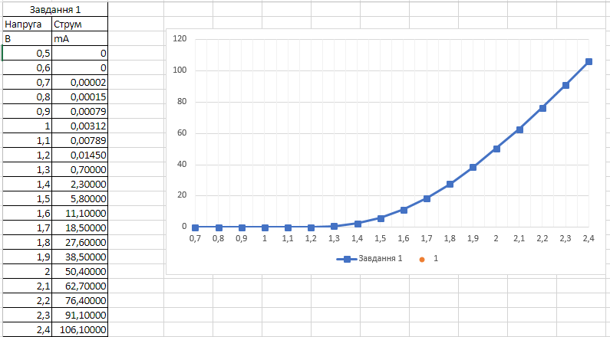

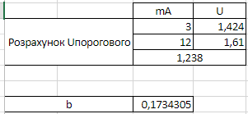

3.2)

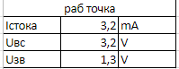

3.3)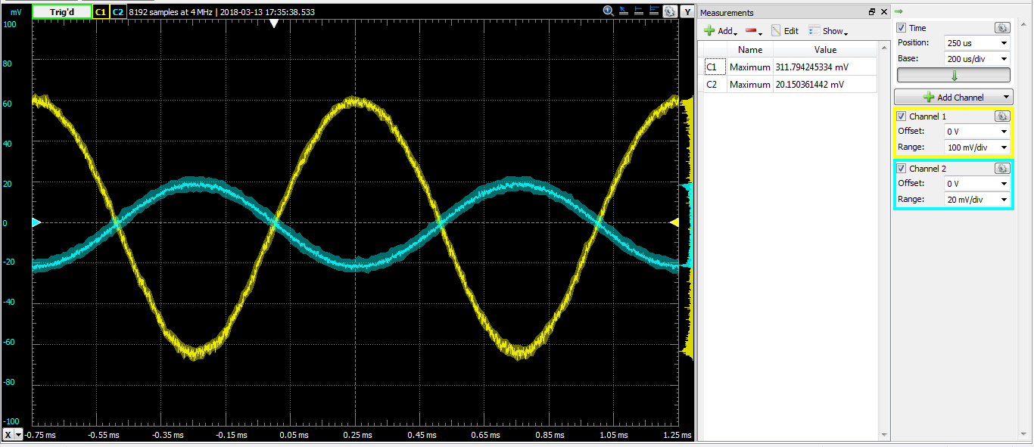

Ку практичне=311/20=15.55

3.4)Нижче зазначені вхідні напруги.

Блакитне це вхід, а жовте це вихід

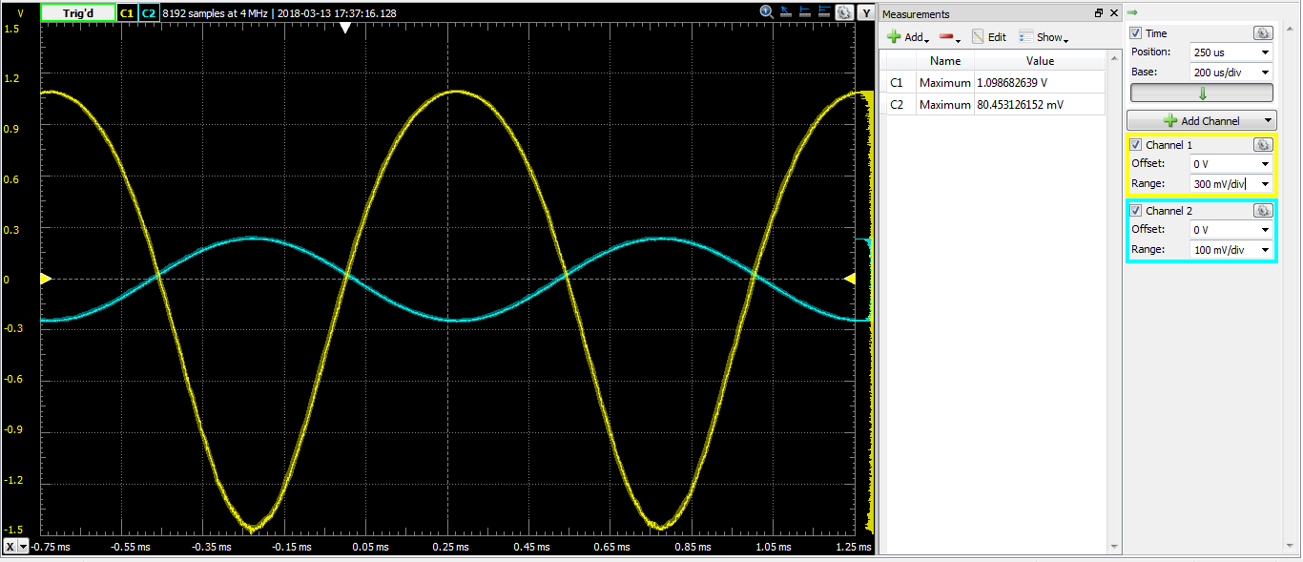

Початок спотворень 80мВ

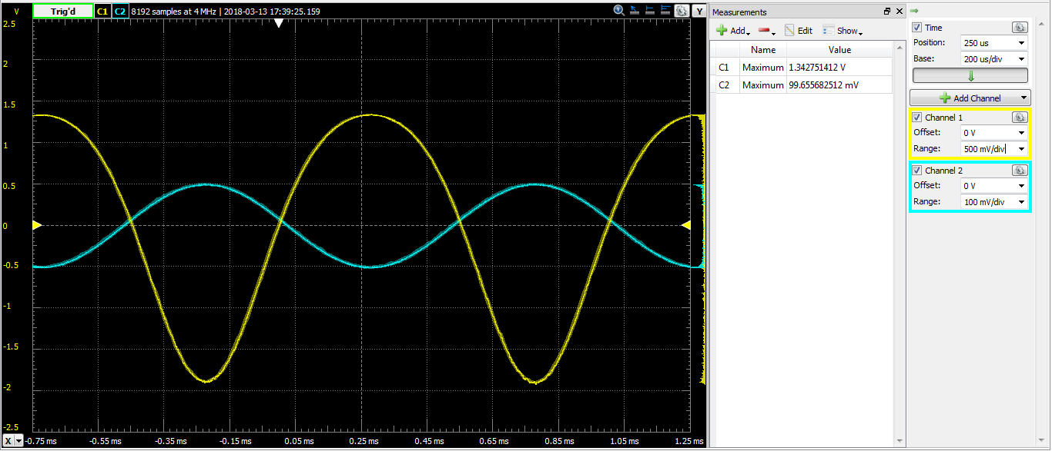

спотворення при 100мВ

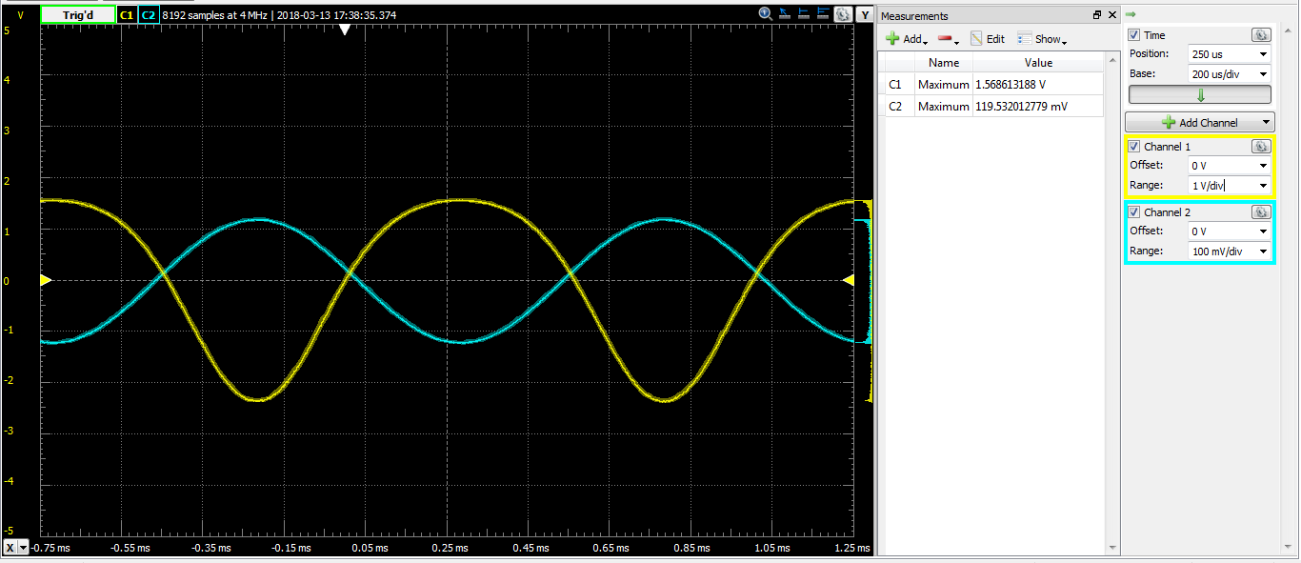

помітні спотворення при 120мВ

3.5)Визначеня Кu та gm

